Министерство образования Республики Беларусь

Учреждение образования
«Белорусский государственный университет информатики и радиоэлектроники»

Кафедра электронных вычислительных машин

ОТЧЕТ
по лабораторной работе №4

Вариант № 212

Выполнил Проверил:
студент группы 250504: Марцинкевич В.А.
Казаченко П.Е.

Минск 2025
Рабочие конфигурации устройств:

Router:
int fa0/0.30
encapsulation dot1q 30
ip address 192.168.30.1 255.255.255.0
ip-helper address 192.168.100.4
no shut

int fa0/0.31
encapsulation dot1q 31
ip address 192.168.31.1 255.255.255.0
ip-helper address 192.168.100.4
no shut

ip dhcp excluded-address 192.168.30.1
ip dhcp excluded-address 192.168.30.2
ip dhcp pool employee
default-router 192.168.30.1
dns-server 192.168.30.1
network 192.168.30.0 255.255.255.0

ip dhcp excluded-address 192.168.31.1
ip dhcp excluded-address 192.168.31.2
ip dhcp pool guest
default-router 192.168.31.1
dns-server 192.168.31.1
network 192.168.30.0 255.255.255.0

All switches:
vlan 30
spanning-tree vlan 30
vlan 31
spanning tree vlan 31

All trunk ports:
switchport trunk allowed vlan 10,20,30,31,99,100

LAP1:
Primary controller: 192.168.100.3

LAP2:
Primary controller: 192.168.100.3

N5:
int range fa0/4-5
switchport mode trunk
switchport native vlan 99
switchport allowed vlan 10,20,30,31,99,100

N7:
int fa0/5
switchport mode trunk
switchport native vlan 99
switchport allowed vlan 10,20,30,31,99,100

Реализация:

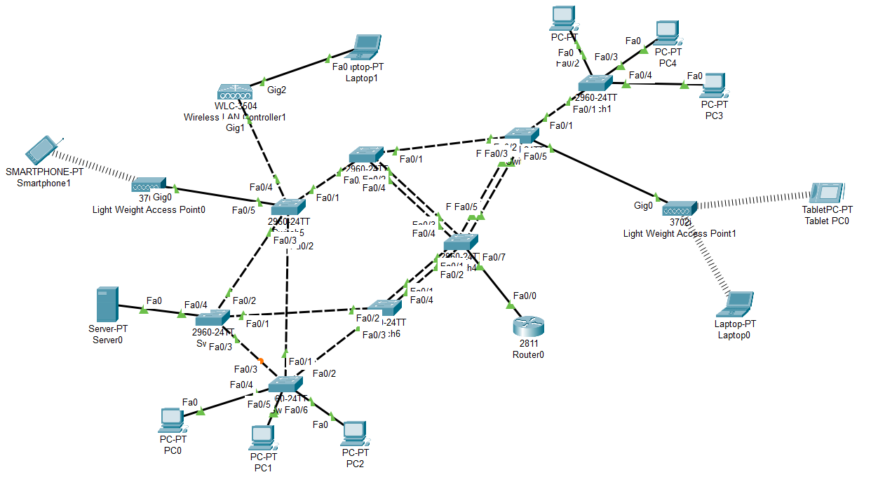

Рисунок 1 – Реализация топологии

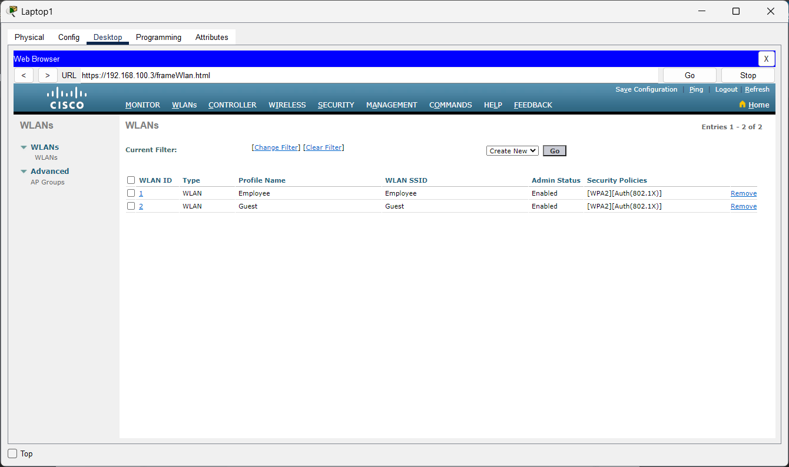

Рисунок 2 – Окно WLANs

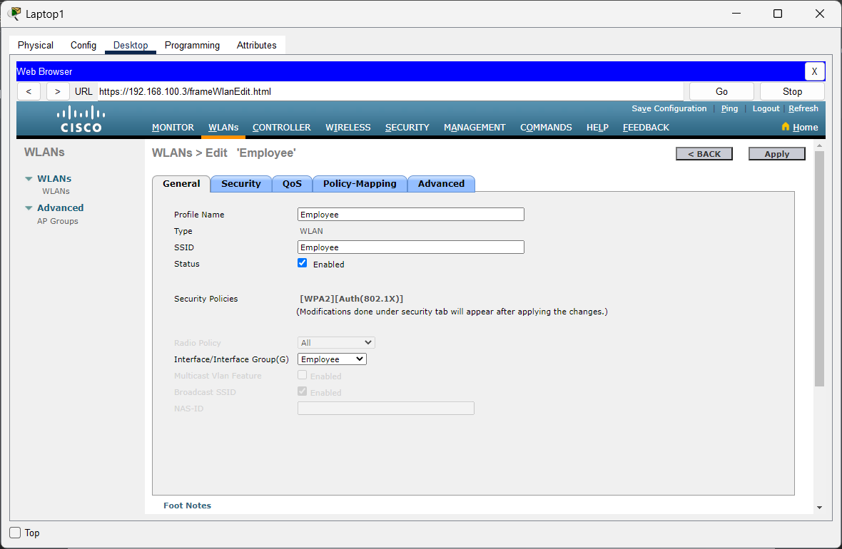

Рисунок 3 – Окно WLANs/ Edit/General

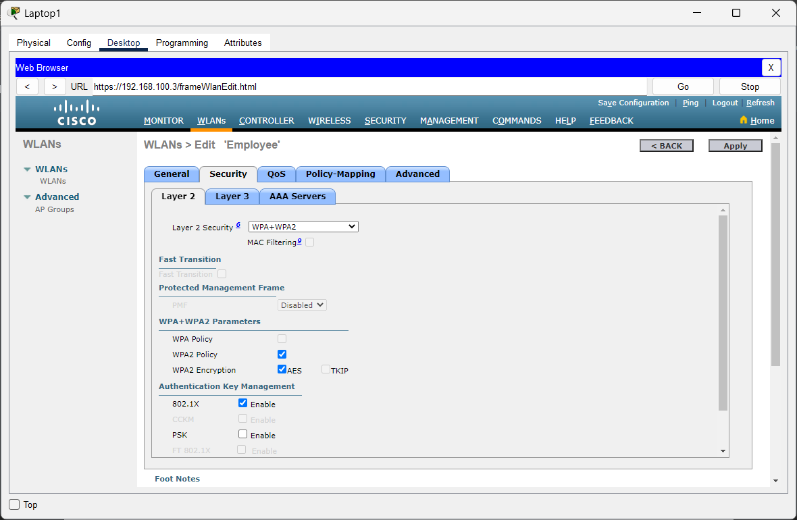

Рисунок 4 – Окно WLANs/ Edit/Security/Layer 2

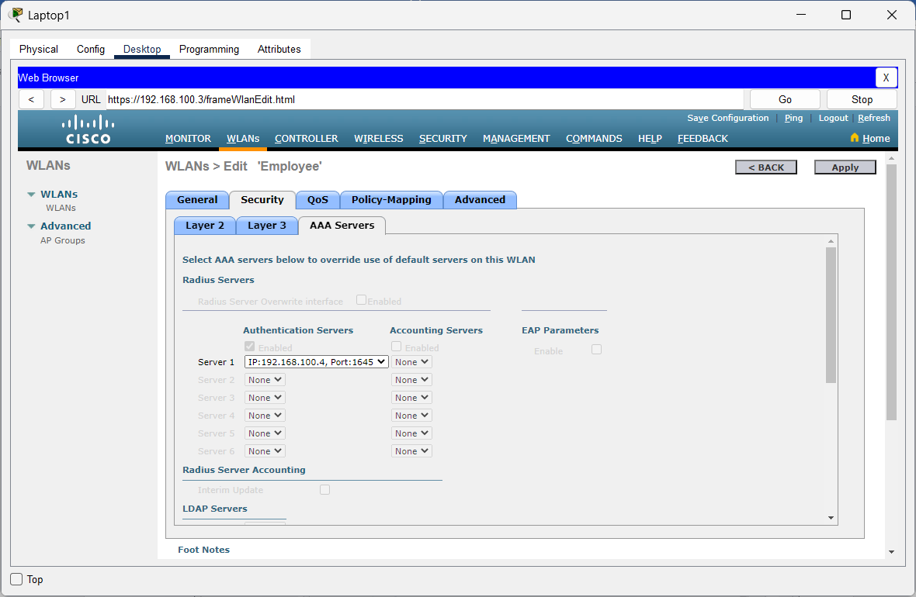

Рисунок 5 – Окно WLANs/ Edit/Security/AAA Servers

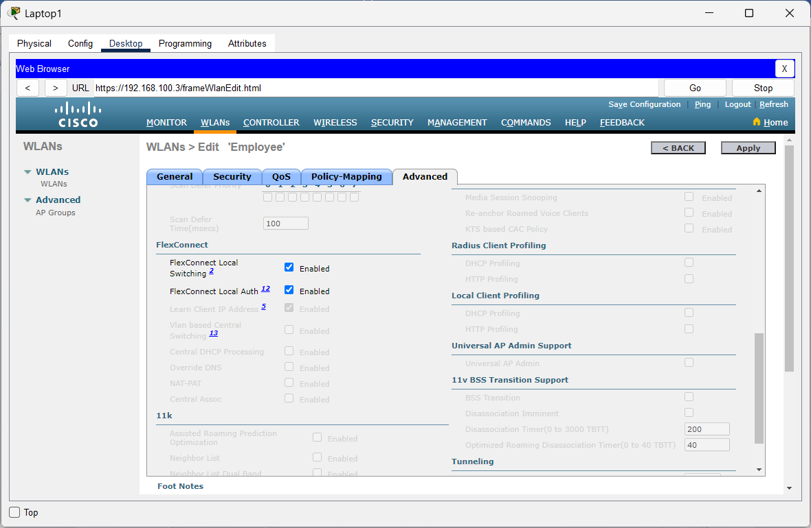

Рисунок 6 – Окно WLANs/Edit/Advanced

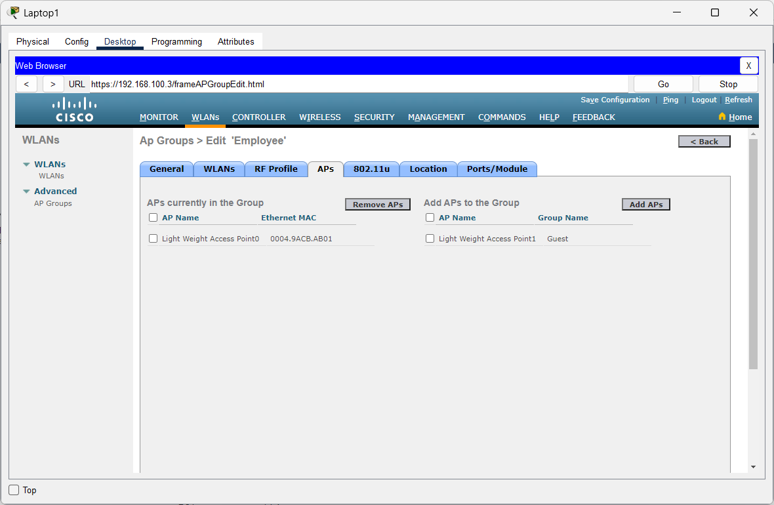

Рисунок 7 – Окно AP Groups/Edit/APs

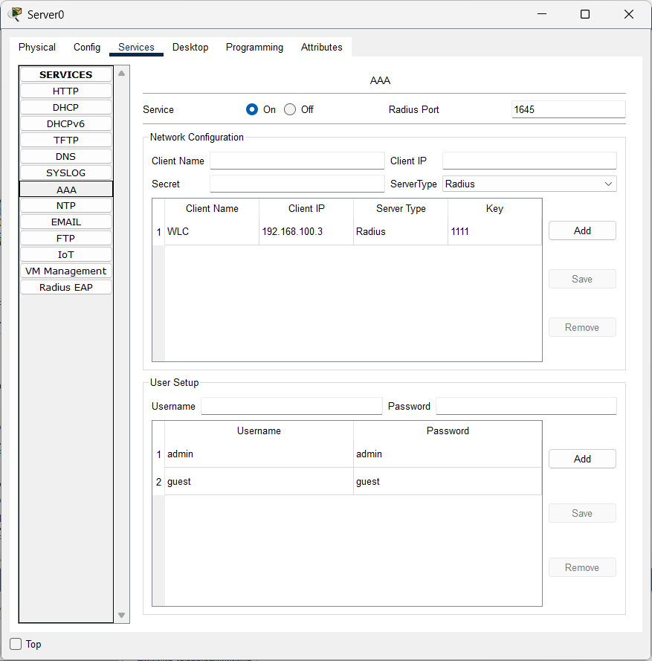

Рисунок 8 – Окно конфигурации AAA

